 ,,GĖLYTĖS’’ GR. NUOTOLINIO UGDYMO PLANAS
2021-03- 29 / 2021-04- 09
TEMA: „VELYKĖLĖS ATKELIAVO“
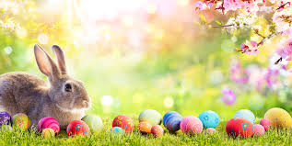
TIKSLAS – Pasitikti vieną gražiausių ir spalvingiausių pavasario švenčių Velykas. Pasikalbėti apie šventės papročius ir tradicijas.

SAVAITĖS UŽDAVINIAI:
- Kalbėsis apie artėjančią šventę jos tradicijas ir papročius;
- Turtins žodyną žodžiais : Velykos, Margutis, Vištytė ir t.t.;
- Stebės, tyrinės, atras;
- Atliks kūrybines užduotis.

UGDOMOJI VEIKLA:

- Pasimakštinkim
https://www.youtube.com/watch?v=x3Vp8QzysNM

- Artėjant Velykų šventei viena iš tradicijų yra dažyti kiaušinius. Kiek kiaušinių matai? Kokios jie spalvos? :)


- Filmukas apie Velykas.
https://www.youtube.com/watch?v=LJqXy1lNdEY

- Pažaisk žaidimuką.
https://www.youtube.com/watch?v=ZXN7ZdpEEYo

- Atlik užduotėles

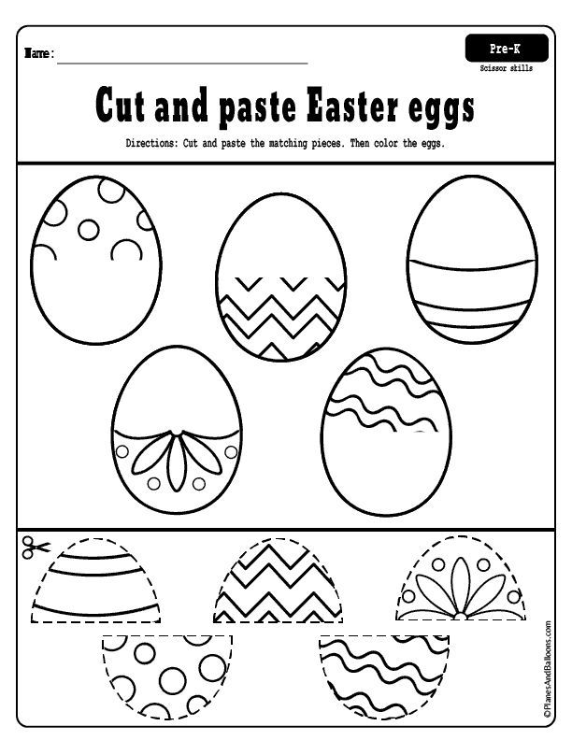

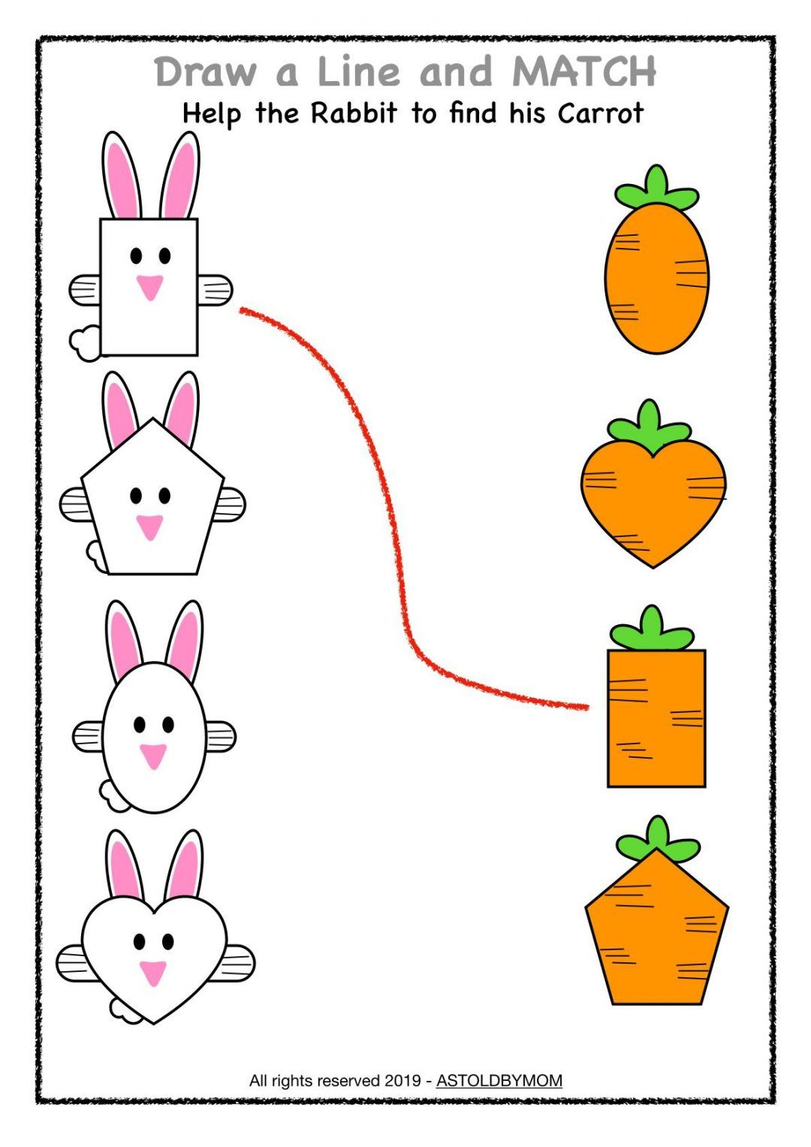
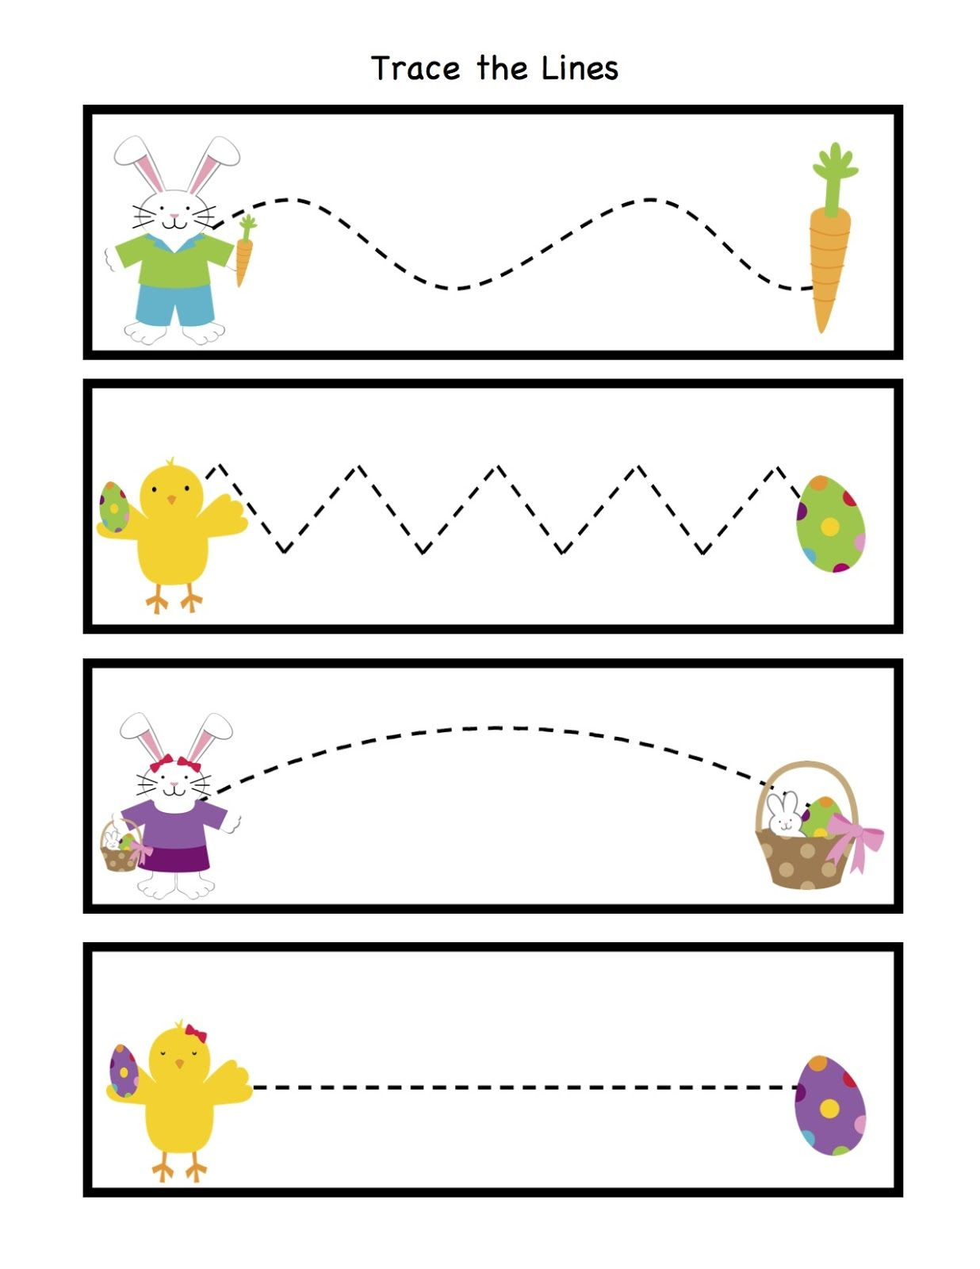

- Nuspalvink. ( gali pasirinkti savo mėgstamas priemones: guašas, akvarelė, kreidelės, pieštukai, flomasteriai ir t.t.).



- Kaip tavo šeimoje marginate kiaušinukus? Siūlome išbandyti šį būdą
Virtų kiaušinių, geriausiai baltų
Vienkartinio rankšluosčio lapelių
Maistinių arba kiaušinių dažų
Kanceliarinės gumytės ar siūlo
Pipetės arba tiesiog mažo buteliuko dažams
Purkštuko su vandeniu
Procesas labai paprastas, bet kartu labai įdomus ir vaikus smagiai įtraukiantis. Virtą kiaušinį reikia įvynioti į vienkartinio rankšluosčio lapelį, viršuje kanceliarine gumyte ar siūlu gerai sutvirtinant - kiaušinis viduje turi būti labai gerai apspaustas servetėlės. Tuomet pipete ar tiesiai iš buteliuko lašinate skirtingų spalvų dažus mažais taškeliais, kol padengiate visą servetėlę. Tuomet viską dar lengvai padengiate vandeniu – tą geriausiai padaryti smulkia dulksna purškiančiu vandens purkštuvėliu. Ir tada belieka šiek tiek palaukti, kol dažai įsigers.
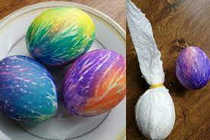

- Kūrybinė veikla: „Viščiukas“
Priemonės: baltas popierius, kruopos, klijai
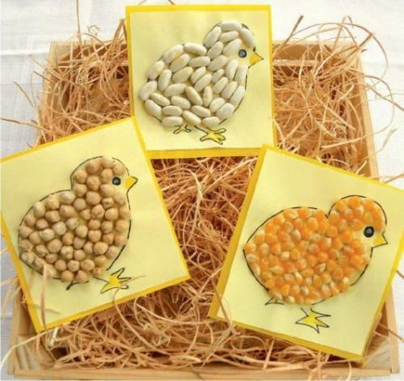
- Atlik kūrybinę veiklą „ Viščiukas“
